01.04.2020
Temat: Ścieżka zdrowia – ćwiczenia wzmacniające i kształtujące wg. inwencji uczniów.
Na dzisiejszej lekcji zdalnej z wychowania fizycznego zajmiemy się tematyką ćwiczeń kształtujących i ich wpływu na poprawną sylwetkę. Jest to temat niezwykle ważny nie tylko ze względu na walory estetyczne pięknie utrzymanego ciała, ale także z punktu widzenia profilaktyki wszelkich wad postawy oraz dysfunkcji organizmu związanych z układem stawowym, mięśniowym i kostnym. Zaczynamy!
Na początek przypomnijmy sobie wiadomości związane z ćwiczeniami kształtującymi, czym są, jak się dzielą i jak je wykonywać.
Ćwiczenia kształtujące są to takie ruchy wolne, wykonywane z przyborem lub bez, które w swoim założeniu zmierzają do wyrobienia i kształtowania prawidłowej postawy człowieka. Sa tak wszechstronne i uniwersalne, że śmiało mogą stanowić podstawę rozgrzewki w czasie lekcji wychowania fizycznego lub treningu. Mogą być stosowane w określonym celu: usprawniającym lub kompensacyjno-korekcyjnym.
Ćwiczenia kształtujące dzielą się na :
- ćwiczenia wolne indywidualne,
- ćwiczenia ze współćwiczącym,
- ćwiczenia z przyborem,
- ćwiczenia na przyrządach,
Ze względu na oddziaływanie na organizm ćwiczenia kształtujące dzielimy na:
- ćwiczenia siłowe i skocznościowe,
- ćwiczenia zwinnościowo - zręcznościowe,
- gibkościowe,
Z punktu widzenia anatomicznej budowy ciała ćwiczenia te dzielimy na:
- ćwiczenia ramion i obręczy barkowej,
- ćwiczenia tułowia i szyi,
- ćwiczenia nóg,
Oraz ze względu na charakter pracy mięśni:
- ćwiczenia statyczne,
- ćwiczenia dynamiczne,

Istotna rolę w prowadzeniu ćwiczeń kształtujących ma odpowiednio dobrana pozycja wyjściowa. Do nich zaliczamy:
- pozycję zasadniczą,
- pozycję wyjściową w staniu,
- pozycję wyjściową w przysiadzie,
- pozycję wyjściową w klęku,
- pozycję wyjściową w siadzie,
- pozycję wyjściową w leżeniu,
- pozycję wyjściową w podporze,
Jakie korzyści czerpiemy z systematycznego wykonywania ćwiczeń kształtujących?
Odpowiednio wykonywane ćwiczenia kształtujące nie dość, że przygotowują organizm do większej pracy i wysiłku, zwiększają zakres ruchomości w stawach, zwiększają elastyczność wiązadeł, ścięgien i torebek stawowych, rozwijają siłę mięśniową, to także wpływają korzystnie na prawidłową postawę.
Dzięki samodzielnie wykonywanym ćwiczeniom kształtującym macie możliwość poznać pracę poszczególnych partii mięśniowych oraz wpływu ruchu na wasz organizm. Jednym słowem – uczycie się własnego ciała!
W swoim założeniu są to ćwiczenia wykonywane przy muzyce i w określonym rytmie, w sposób naturalny wydają się pierwowzorem nowoczesnych form gimnastyki, takich jak: jazz-gimnastyka, aerobik i różne formy ćwiczeń fitness. Jak dobrze wiemy formy takie wpływają rewelacyjnie na odreagowanie stresu, dzięki czemu poprawiają kondycję psychiczną.
Gimnastyka kształtująca jest taką formą aktywności, gdzie oprócz estetyki ruchu ważna jest poprawność wykonania tego ruchu. Dzięki nim doskonalicie koncentrację i uwagę, co ma wpływ na samodyscyplinę.
Ćwiczenia kształtujące wpływają na prawidłową postawę ciała i są doskonałą profilaktyką przed powstawaniem wad postawy. Kształtowanie zmysłu równowagi, propriorecepcji, również zmysłu dotyku przez ćwiczenia z różnymi przyborami o różnych kształtach i strukturach, wpływa pozytywnie na integrację sensoryczną. Ćwiczenia te, podobnie jak każda inna forma aktywności fizycznej, pozytywnie wpływają na bilans energetyczny ćwiczących.
Prawidłowa postawa czyni Was nie tylko atrakcyjnymi zewnętrznie, wpływa na sposób poruszania się, elegancję i grację w ruchu, ale ważna jest dla zdrowia kręgosłupa. Dziś ogromna liczba ludzi cierpi z powodu bólu pleców i najczęściej jest to związane z tym, że oni nie trzymają się prosto. Aby poprawić sytuację należy regularnie wykonywać ćwiczenia kształtujące nawyki prawidłowej postawy.

Przykładowe ćwiczenia kształtujące prawidłową postawę:
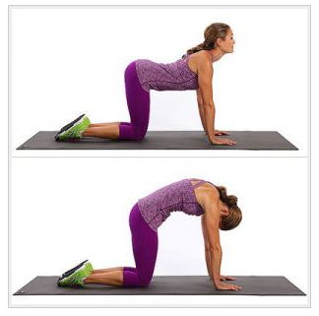
- Przybierz pozycję klęku podpartego, kładąc dłonie na podłodze tuż pod barkami. Przy wydechu wyginaj plecy w górę (jak kot ), kierując wzrok do góry. Utrzymaj pozycję przez pięć sekund, a następnie na wdechu wróć do pozycji wyjściowej. Po tym maksymalnie zaokrąglij plecy, kierując wzrok w podłogę i powtórz wszystko od początku.
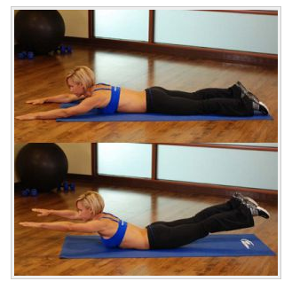
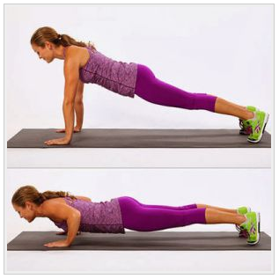
- Połóż się na brzuchu i wyciągnij ręce do przodu, przy tym dłonie trzymaj na podłodze. Ważne jest, aby postawić ręce i nogi mniej więcej na szerokość barków. Jednocześnie unieś kończyny, wyginając tułów do tyłu jak najdalej. Utrzymuj pozycję "łódki" na 10-15 sekund, a następnie połóż się i powtórz ćwiczenie.

- Połóż się na brzuchu, wesprzyj tułów na rękach, kładąc ręce tak, aby między dłońmi była odległość na szerokość ramion. Zginaj ręce w łokciach, rozkładając ramiona w bok i opuszczając w dół. Po zatrzymaniu pozycji wróć do pozycji wyjściowej. Jeśli jest ciężko, to wykonuj pompki z kolan, ale przy tym trzymaj plecy prosto.
- W leżeniu na plecach odrywaj miednicę od podłogi, podnosząc ją w górę. W rezultacie powinieneś wspierać się tylko na tył głowy, łokcie i stopy. W ćwiczeniach tych żelazną zasadą jest utrzymanie prostych pleców. Po utrzymaniu się w pozycji przejdź w dół.
Artur Paterek

